Календарь природы помогает организовать наблюдение за погодой и её изменениями, проводить анализ этих изменений, а также фиксировать наблюдения за погодой в наглядной форме.
Ведение календаря природы развивает наблюдательность, приучает внимательно всматриваться в окружающую природу, устанавливать последовательность и связь явлений, их причины. Отражение в рисунках сезонных изменений в природе помогает закреплению представлений у детей.
Когда мне понадобился календарь природы в 1 классе, я обошла много магазинов и видела различные варианты, но ни один меня не устроил. То одного нет, то обозначения не совсем удачные. И тогда я решила сделать календарь природы своими руками. Главное преимущество моего календаря природы – в нем есть все то, что нужно мне и так необходимо для наблюдения за погодой именно в 1 классе.

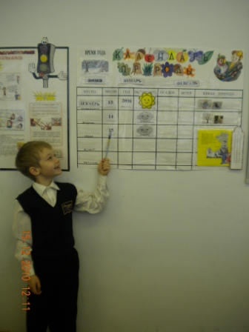

Для функционирования календаря я изготовила карточки с картинками, иллюстрирующие времена года, названия времен года, месяцев, даты, карточки обозначающие облачность (солнышко – ясно, солнышко с тучкой – облачно с прояснением, тучка – пасмурно, облачно), осадки (снежинка – снег, капли дождя – дождь, кружочки – град), ветер, карточки, иллюстрирующие изменения в живой природе. Термометр тоже изготовлен своими руками. Кроме того, для каждого времени года было приготовлено стихотворение.

Организация работы с календарем природы

Детям очень нравится работать с календарем природы. Они с удовольствием отмечают изменения погоды, вставляя нужную карточку, отмечая температуру. Мы организовали дежурство в календаре природы. Каждую неделю назначался дежурный. Утром дежурный наблюдал за погодой и отмечал изменения в календаре природы. Урок окружающего мира у нас начинался с анализа погоды. Дежурный выходил к календарю и рассказывал о погоде, а в конце недели мы вместе делали анализ погоды за неделю.
Самое главное – дежурным побывал каждый ребенок и не один раз. И если сначала ребенок отвечает неуверенно, стесняется, ответ строит не совсем грамотно, то постепенно он учится строить грамотно свою речь, используя специальные термины, и приобретает уверенность в себе.

